ΑΡ. ΠΡΩΤ.: 163
24/06/2021
Ο ΝΟΜΟΣ ΧΑΤΖΗΔΑΚΗ ΣΤΗΝ ΕΚΠΑΙΔΕΥΣΗ

Απίστευτο και όμως αληθινό! Στις 25/06/21 σε εξ αποστάσεως ενημέρωση (τηλεδιάσκεψη) με στελέχη των σχολικών μονάδων της Α΄ Αθήνας, ο προϊστάμενος της Δ.Δ.Ε. Α΄ Αθήνας ζήτησε από τους διευθυντές των σχολείων να ορίσει κάθε σχολείο έναν εκπαιδευτικό, προκειμένου να επιτηρήσει τη Δευτέρα 28/06/21 στις εξετάσεις για τα Πρότυπα σχολεία (1^{ο} Πρότυπο Γυμνάσιο-Λύκειο Αθήνας, 2^{ο} Πρότυπο Γυμνάσιο-Λύκειο Αθήνας) και επειδή δεν προβλέπεται αμοιβή, να δοθεί από τους διευθυντές μια μέρα άδεια!!!

Αἰδώς Ἀργεῖοι!

Καλούμε τους συναδέλφους να μην αποδεχτούν, με αυτές τις προϋποθέσεις, να οριστούν ως επιτηρητές για τις εξετάσεις των Προτύπων.

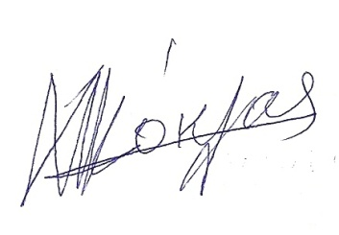  Ο ΠΡΟΕΔΡΟΣ  ΚΟΚΛΑΣ ΜΠΑΜΠΗΣ | 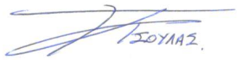    Για το ΔΣ της Γ΄ ΕΛΜΕ | Ο ΓΡΑΜΜΑΤΕΑΣ  ΤΣΟΥΛΑΣ ΠΑΥΣΑΝΙΑΣ

